Nombre y Apellidos: | DIEYDI SOKHONA | Firma del Alumno:
DNI: | X9643028W | Firma del Profesor:

Apto: | No Apto: | Calificación:

Instrucciones Generales

La puntuación máxima será de 10 puntos.
Esta prueba tendrá una duración máxima de 240 minutos
( Temporalizados durante la Unidad de Aprendizaje )

El alumno/a deberá acatar las siguientes normas durante la duración de la práctica :

- Rellene el encabezado con su nombre, apellidos y D.N.I.
- Firme en todas y cada una de las hojas entregadas, incluidas las que estén en blanco.
- Usar exclusivamente bolígrafo azul o negro
- Guardar los ficheros generados en una carpeta con nombre MF0486_E5
- El docente le indicará al final como entregar el contenido de dicha carpeta
- Al finalizar el ejercicio y antes de entregarlo comprueba tus respuestas, en caso de duda consulta al docente.

Equipo y material

- Bolígrafo azul.
- Folios.
- Ordenadores.
- Conexión a Internet. ( Para buscar información a modo de ayuda )
- Pendrive.
- Bibliografía empleada en el Módulo.
- Sistema operativo Windows.

Instrucciones específicas

El objetivo de esta práctica guiada será que el alumno elabore un Plan de seguridad de una empresa ficticia o real, en el cual se plasmen diversas políticas de seguridad vistas durante el módulo formativo.
Condiciones de realización:

La actividad se llevará a cabo en el aula y el alumnado contará en todo momento supervisión del docente.

El alumnado contará con una duración de 240 minutos para realizar la práctica.
Se podrá realizar en ocho partes con una duración cada una de 30 minutos.

El alumno podrá hacer uso de internet para su realización, y se detallan a continuación algunas webs de ayuda.

Páginas webs :

https://es.wikipedia.org/wiki/Modelo_TCP/IP

TALLER DE TCP/IP :http://www.ansat.es/soporte/docs/taller_tcpip/taller_tcpip.pdf
https://es.pinterest.com/pin/573575702515843313/
http://packetlife.net/library/cheat-sheets/
http://packetlife.net/armory/

http://www.ansat.es/soporte/soporte.htm
En ella se valorará la utilización de herramientas para la gestión del tiempo y secuenciación del uso de las aplicaciones necesarias. Y se observará especialmente la autonomía del alumnado a la hora de ejecutar y tomar decisiones. Como también la estructuración del ejercicio en donde se solicitará, orden, coherencia y limpieza.

Una vez terminado la práctica se le notificará al docente y pasará a su evaluación.

Descripción de la práctica

1.- Realiza un ping a localhost, a la puerta de enlace, a yahoo, y a google. Rellena la siguiente tabla, y analiza el por qué de los resultados. ¿Qué significa TTL?
DIRECCION | TTL | TIEMPO | EXPLICACION
127.0.0.1 | 128 | 1m | TTL Tiempo de vida del paquete 128 en Windows
127.0.0.1 | 128 | 1ms | TTL Tiempo de vida del paquete 128 en Windows
21.82.100.151 | 50 | 62ms | 128-50 saltos
216.58.211.36 | 54 | 27ms | 128-54 saltos

2.- Realiza un traceroute hasta una dirección cualquiera de internet.
Realizando un traceroute a google
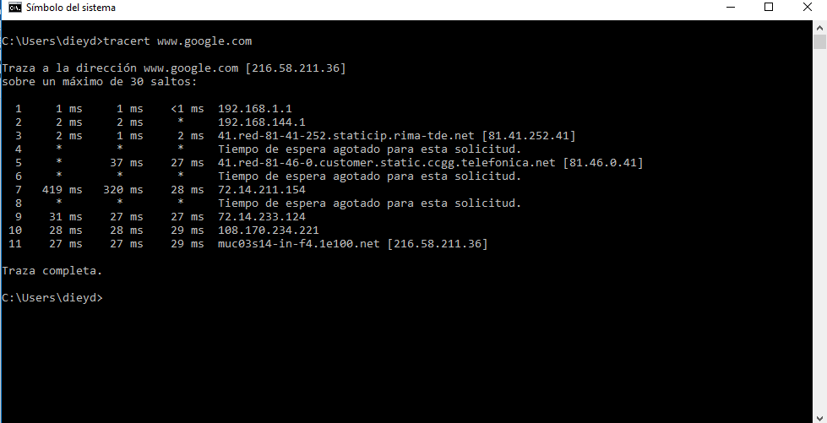
¿Cuántos dispositivos intermedios hay? Realiza un ping a dicha dirección con la opción -i y el número de dispositivos, es decir: ping -i nº_saltos. ¿Se ha realizado correctamente?
Hay 11 dispositivos
Haciendo ping con la opción -1 nº de saltos(11)
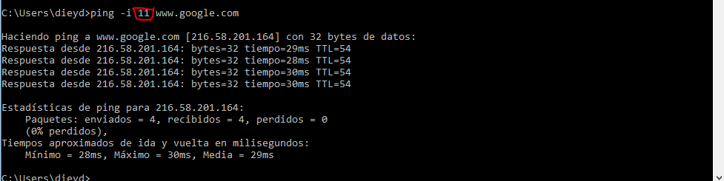

Vuelve a realizar el mismo ping pero decrementando en una unidad el número de dispositivos. ¿Se ha realizado correctamente?
Haciendo ping con menos números de saltos (10)
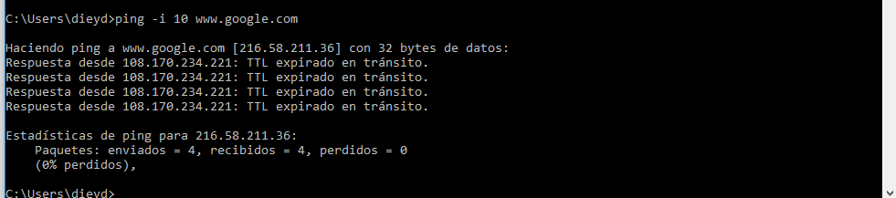
3.- Instala la aplicación wireshark en dos máquinas, y haz un traceroute entre ambas. Captura los paquetes de emisión y recepción de los datagramas en cada una de ellas. Analiza el TTL de cada uno de los paquetes, y los puertos de origen y destino.
Virtual box. Dos maquinas virtuales.
- Kali Linux ver 2016.1
- Linux Ubuntu 16.4
El adaptador configurado como bridge
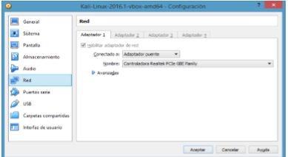

IP Kali 192.168.1.105
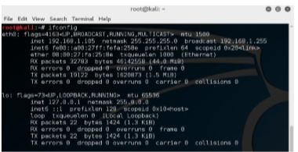
IP Ubuntu 192.168.1.110
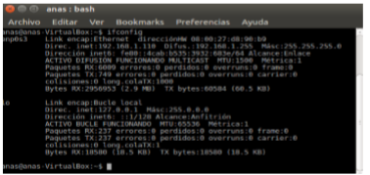
Al hacer un traceroute desde 105 (Kali-linux)hacia 110, filtrando por ip, sale lo siguiente
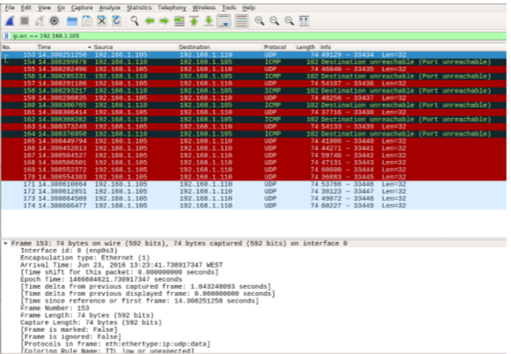

Un Linux Ubuntu hay que instalar previamente el traceroute (sudo apt install traceroute). Hacemos el ping hacia el 105.
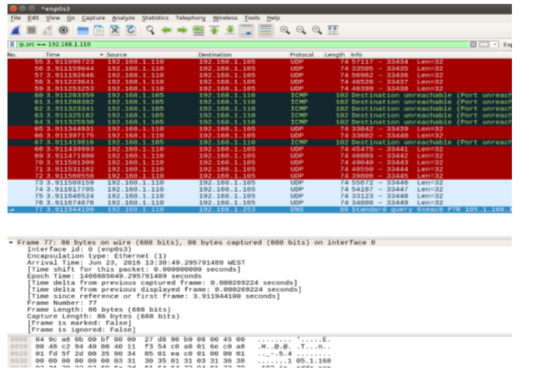
En este caso el TTL es 1.
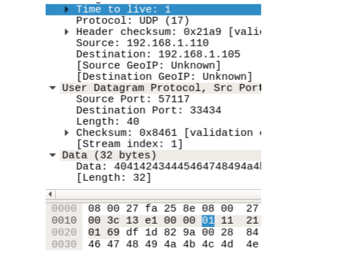
1 en el envío de paquetes ICMP a cada salto de router
Interpretación de un Datagrama IP.
Para mejor referencia tenemos abajo el formato de la cabecera de datagrama IP:

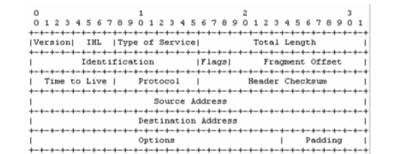

El puerto de origen (Source) es aleatorio en cambio el de destino se incrementa en 1.
57117 33505 56962
33434 33435 33436

4.- Ejecutar en una terminal el comando netstat -n
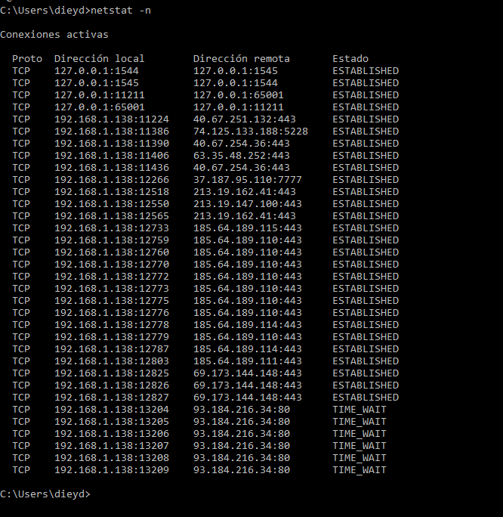
y compara los resultados con netstat –a
Con la opción –n pone que están establecidas y algunos en espera
Con la opción –a pone que están escuchando, establecidas y en espera.
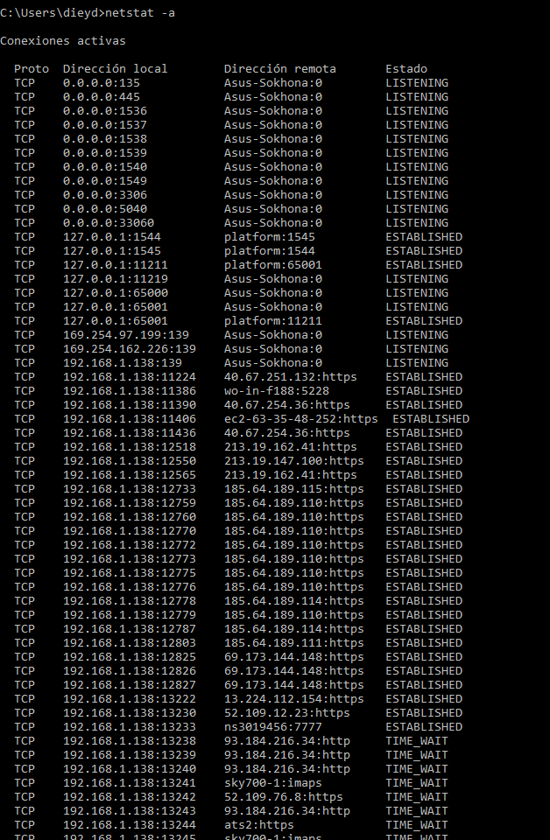

. Para ver el estado de los interfaces escribe netstat -i. ¿ Cuál es el tamaño máximo de la unidad mínima de información para cada interfaz?
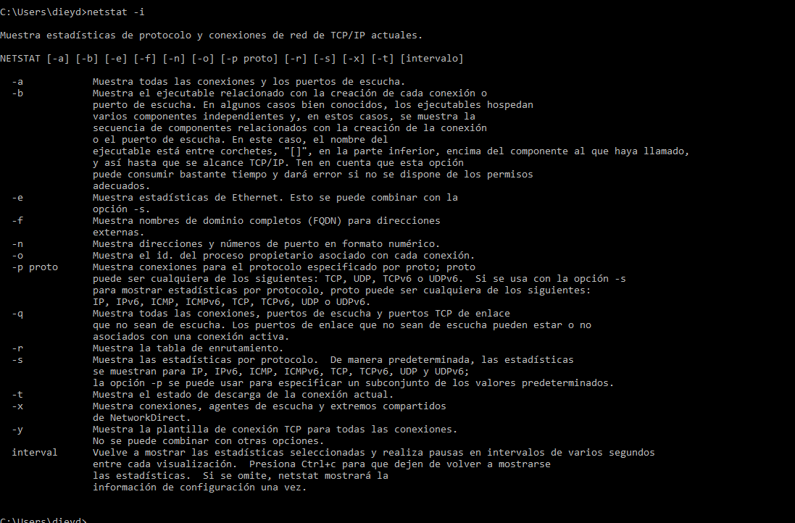

5.- Para obtener la tabla de enrutamiento escribe netstat -r.

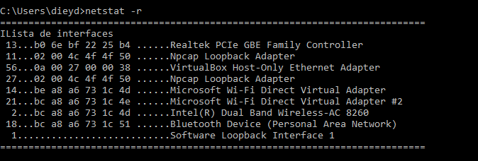
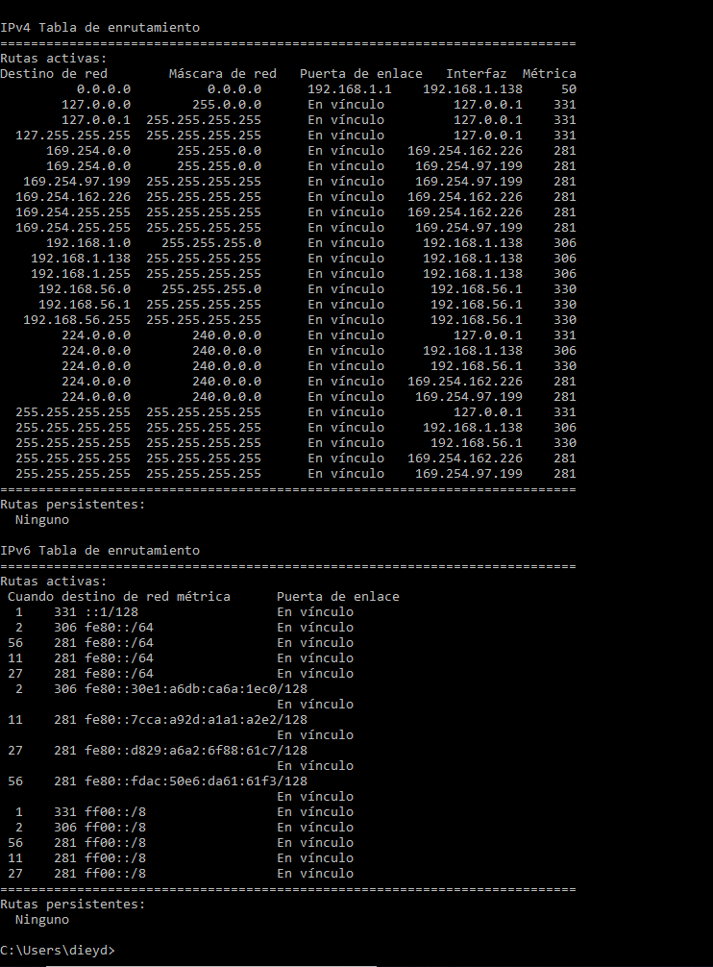

Compara los resultados con netstat -rn.

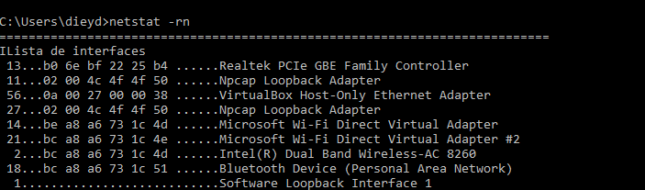
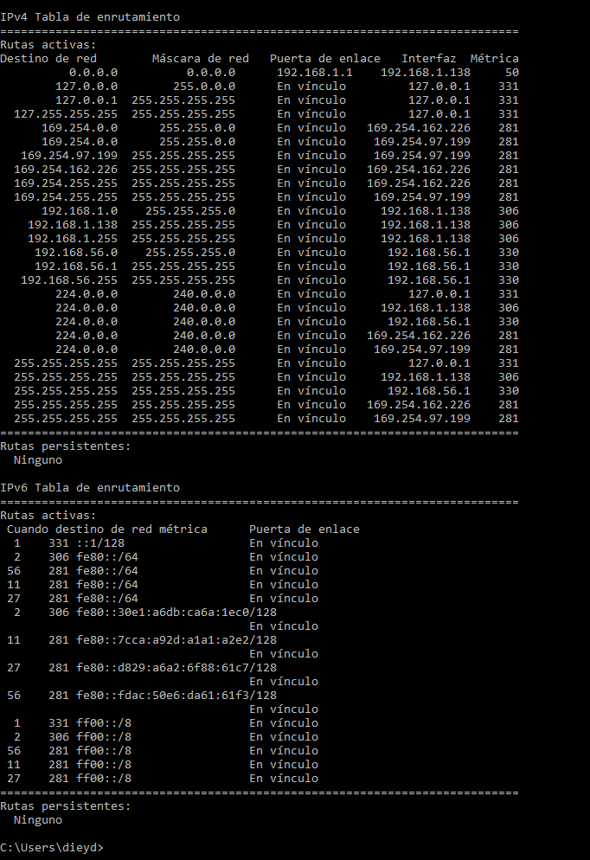
6.- Mediante el comando nslookup averigua la dirección IP de un dominio que sea muy conocido. ¿ Cuántas direcciones IP tiene? ¿ Cómo lo explicas? Busca en Internet diferentes dominios que tengan la misma dirección IP.
Aquí aprecen siete direcciones ip Diferentes dominios misma ip (yaoo.com)
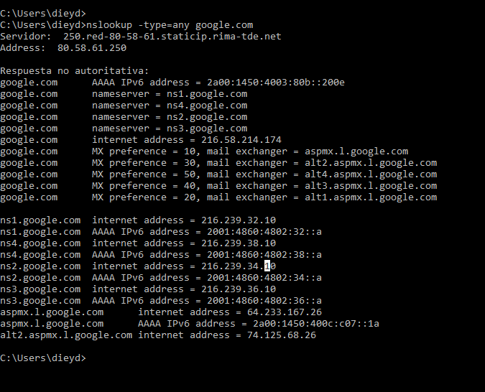
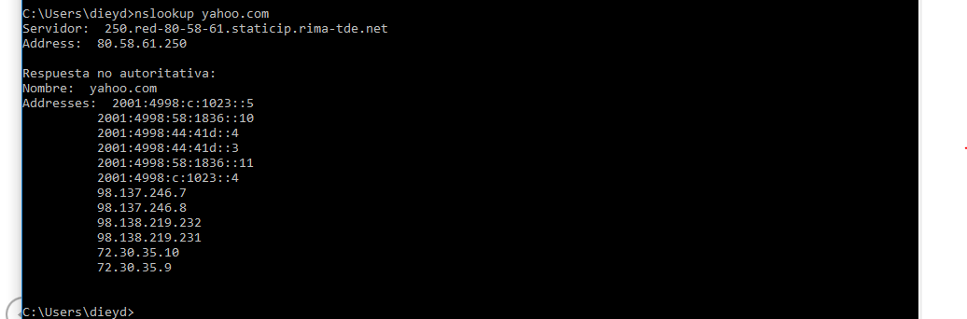
7.- Ejecuta nslookup sin argumentos, y posteriormente set type =NS. Haz una consulta al servidor acerca de un non1bre de dominio, por ejemplo eui.upm.es. Comenta los resultados.
Con set type=NS, Pedimos los nombres de dominio de los servidores DNS
Cada dominio se puede asociar a una cantidad cualquiera de servidores de nombres.

También me dice que es una red del tipo B. Es decir es una red de tipo medio.

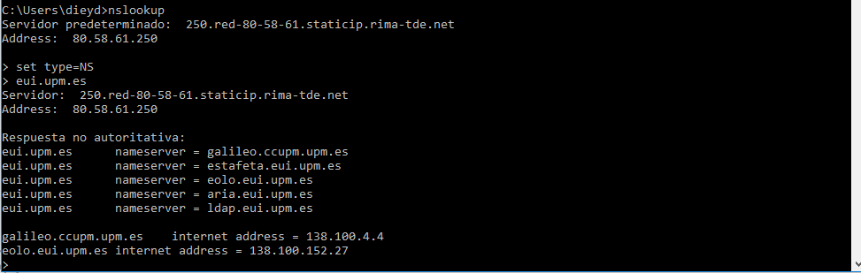
8.- Para obtener una lista de todos los equipos que pertenecen a un dominio escribe ls seguido del nombre del dominio. Para saber quien es el servidor encargado de resolver un dominio escribe set type=SOA, seguido del nombre del dominio. Explica qué significado tiene cada uno de los campos que se muestran.
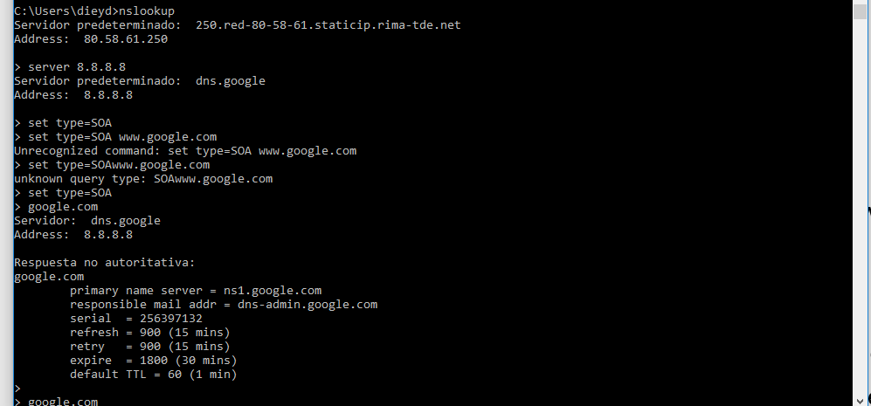
Primary name server= Nombre primario del servidor
Responsible mail addr= El responsable de la dirección de correo
Serial= El codigo
Refresh= Refrescar
Retry= Procesar una nueva peticion
Expire= expirar
Default TTL= ciclos de vida de un paquete por defecto.

9.- Cambia el modo de consulta a CNAME. Escribe www para preguntar qué máquinas actúan como servidores web. Averigua qué máquinas del do1ninio en el que te encuentras ofrecen los servicios más habituales (ftp, news, ... ).
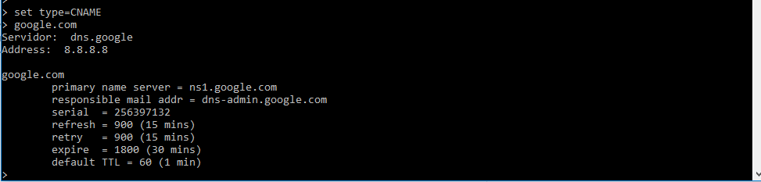
10.- Para averiguar cuantas máquinas actúan como servidores de correo ca1nbia el modo de consulta a MX, e introduce el nombre del dominio, por ejemplo unizar.es.
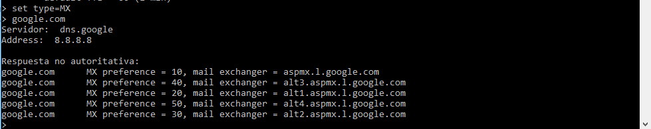
11.- ¿Qué se obtiene al poner el tipo como any?
Any : (cualquiera) toda la información que exista
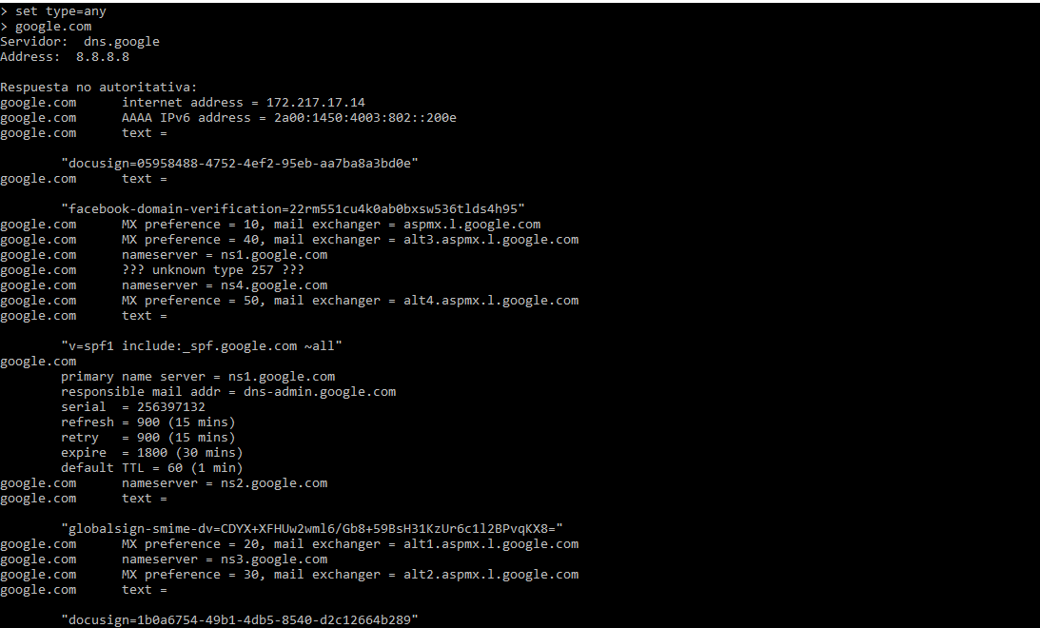
12.- Comando ARP ( Address Resolution Protocol) :
¿Qué es ARP?
El comando ARP muestra y permite modificar la correspondencia que existe entre las direcciones IP y las direcciones físicas del adaptador o tarjeta de red.
Mantiene en cache la correspondencia que existe entre las direcciones IP y las direcciones físicas del adaptador o tarjeta de red del equipo. El comando ARP es utilizado en tareas de redes, para solucionar conflictos o para optimizar el rendimiento de la conexión que utilizamos.

Opciones:

ARP -A - Muestra la tabla arp o sea las asignaciones que se encuentran en cache
ARP -V - Muestra las entradas de forma detallada
ARP -D - Permite borrar las entradas manualmente
ARP -D* - Vacía completamente la cache de arp
ARP -S - Asocia una dirección IP de internet con una dirección física de la tarjeta de forma permanente
En caso de conflictos ejecuta el primer comando y verifica si alguna entrada en la tabla corresponde con la dirección IP del equipo de la red local al que necesitas conectarte, si no es así elimínalas todas con la opción: ARP -D* y reinicia.
En caso de una red local con direcciones IP duplicadas, será necesario establecer una IP estática, en la tabla de arp, hazlo de la siguiente forma.
Es posible especificar una dirección IP estática manualmente, en caso de que conectes a un servidor de forma regular, de esta forma se asociará de forma permanente con la dirección física de la tarjeta, lo que permitirá optimizar la conexión de red usada.
Primero establece una dirección física de la siguiente forma:
arp eth_addr 01-00-5e-00-00-f1
Después asígnale la dirección IP del servidor:
arp -s DireccionIPservidor 01-00-5e-00-00-f1
Sustituye Direccion IP servidor por la dirección IP numérica del servidor web.
El formato usado por las direcciones físicas es hexadecimal, separados por guiones, el que se muestra aquí es solo un ejemplo pero funciona, a no ser que se encuentre ya en la cache del equipo, en cuyo caso solo será necesario modificar un digito.

PROXY ARP

El Proxy ARP es una técnica para usar el ARP para proporcionar un mecanismo de enrutamiento ad hoc.

Un dispositivo de varios puertos, como un router, que implemente Proxy ARP responderá a las peticiones de ARP en una interfaz como delegado o encargado de las direcciones de un dispositivo de otra interfaz. El dispositivo puede entonces recibir y remitir paquetes dirigidos a los demás dispositivos.

La ventaja del Proxy ARP sobre otros esquemas es la sencillez. Una red puede extenderse usando esta técnica sin que lo sepa el router de salida al exterior de la red.

https://es.wikipedia.org/wiki/Proxy_ARP

http://www.cisco.com/c/en/us/support/docs/ip/dynamic-address-allocation-resolution/13718-5.pdf

http://www.it.uc3m.es/~teldat/TeldatC/castellano/protocolos/Dm734v10_Proxy_ARP.PDF

ENVENANAMIENTO ARP

El envenenamiento ARP (en inglés Address Resolution Protocol o Protocolo de resolución de direcciones) es una técnica usada por atacantes en redes internas cuyo fin es obtener el tráfico de red circundante, aunque no esté destinado al sistema del propio intruso. Con este método, el atacante puede conseguir derivar la información hacia su propia tarjeta de red y así conseguir información sensible, bloquearla o incluso modificarla y mostrar datos erróneos a las víctimas. Esta técnica no se basa en una vulnerabilidad concreta que pueda llegar a desaparecer con el tiempo, sino que se basa en un fallo de diseño de las redes TCP1 (Transmission Control Protocol), y por tanto, es un método de ataque siempre válido y eficaz a menos que se tomen medidas específicas contra él.

http://www.egov.ufsc.br/portal/sites/default/files/envenenamiento_arp.pdf

https://es.wikipedia.org/wiki/ARP_Spoofing

